drinctec – Weltleitmesse für die Getränke- und Liquid-Food-Industrie,

11. bis 15. September 2017, Halle A2, Stand 20

Mobiles Laser-Beschriftungssystemen für die Anforderungen der Getränkeindustrie

Ulm, 02. August 2017 – Auf der drinctec 2017 präsentiert die Mobil-Mark GmbH in Halle A2, Stand 20 ihr Portfolio an mobilen Laser-Beschriftungssystemen mobil-mark. Die aus Lasereinheit und mobiler Basisstation bestehenden Lasersysteme bringen alle für den Beschriftungsprozess notwendigen Komponenten mit und werden exakt für die jeweilige Anforderung individualisiert. Sie zeichnen sich durch hohe Flexibilität, präzise, beständige Gravurergebnisse und sichere Arbeitsweise nach Laserschutzklasse 1 aus. Für die Getränkeindustrie besonders interessant: Bei der Beschriftung von Edelstählen wird durch den Einsatz eines speziellen Gasgemischs die Korrosion der Tiefengravur verhindert und die Bearbeitungszeit des Werkstücks verkürzt sich um bis zu 50 Prozent. Eine nachträgliche Passivierung ist nicht notwendig.

Bildmaterial

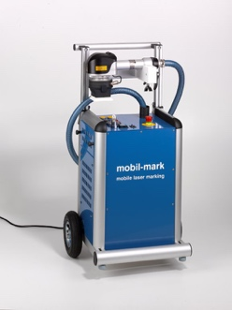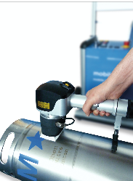

Bildanforderung
Bildmaterial zum Download finden Sie in unserem Medienportal press-n-relations.amid-pr.com (Suchbegriff „mobil-mark-drinctec2107“). Selbstverständlich schicke ich Ihnen die Dateien auch gerne per E-Mail zu. Kontakt: nfo@press-n-relations.de

Weitere Informationen:  Mobil-Mark GmbH, Dieter Steck  In der Wanne 55, D-89075 Ulm  Tel.: +49 731 40 700 600  Mobil: +49 172 9317 663  dsteck@mobil-mark.de  www.mobil-mark.de | Presse- und Öffentlichkeitsarbeit:  Press’n’Relations GmbH, Natasa Forstner  Magirusstraße 33, D-89077 Ulm  Tel.: +49 731 96 287-17  Fax: +49 731 96 287-97  nfo@press-n-relations.de  www.press-n-relations.de

Über Mobil-Mark

Die Mobil-Mark GmbH ist ein mittelständisches Unternehmen mit Sitz in Ulm. Mobil-Mark entwickelt und produziert Laserkomplettsysteme, die sowohl mobil als auch stationär einsetzbar sind und nahezu jede Beschriftungsaufgabe lösen. Mit dem mobil-mark® Laser hat das Unternehmen das weltweit einzige, flexibel und universell einsetzbare Laserbeschriftungssystem entwickelt und am Markt etabliert. Das gegenwärtige Produktportfolio umfasst insgesamt sechs verschiedene Lasertypen mit individuell anpassbaren Vorsätzen, Linearachsen und Laserschutzgehäusen. Für besondere Ansprüche bietet Mobil-Mark individuelle Lösungen und ist somit in der Lage, nahezu jede Kundenanforderung umzusetzen. Das Unternehmen vertreibt den Laser überwiegend in Europa. Aber auch in den USA, Ägypten, China, Indien und der Türkei ist mobil-mark bereits im Einsatz. In der Tradition bester deutscher Ingenieurskunst gewann die Ideenschmiede zahlreiche Preise, unter anderem den IFIA CUP FOR THE BEST INVENTION auf der IENA 2006, den Innovationspreis IT der Initiative Mittelstand auf der CeBIT 2009 sowie den Dr. Rudolf Eberle Preis des Wirtschaftsministeriums Baden-Württemberg.

